Компьютерное моделирование укрепляющей части ректификационной колонны

Ю.Н. Сердитов
Санкт-Петербургский государственный электротехнический университет им. В.И. Ульянова (Ленина)
Россия, Санкт-Петербург
yunserditov@stud.eltech.ru
С.Е. Душин
Санкт-Петербургский государственный электротехнический университет им. В.И. Ульянова (Ленина)
Россия, Санкт-Петербург
dushins@yandex.ru

С.Е. Абрамкин
Санкт-Петербургский государственный электротехнический университет им. В.И. Ульянова (Ленина)
Россия, Санкт-Петербург
seabramkin@etu.ru

Аннотация — Целью исследования является повышение скорости и качества проектирования систем управления технологическими процессами на примере изучения процессов тепломассопереноса в укрепляющей части ректификационной колонны. Результаты исследования: разработаны конечно-разностные модели ректификационной колонны и аппарата с воздушным охлаждением на основе дискретно-непрерывных математических моделей; определены модели для конечно-разностных моделей; разработан узкоспециализированный программный модуль для моделирования технологических процессов регенерации диэтиленгликоля;
Ключевые слова — ректификационная колонна; аппарат воздушного охлаждения; схема Эйлера; численное моделирование; сравнительный анализ.

Введение
Для технологического процесса (ТП) абсорбционной осушки природного газа основной целевой функцией является качественная подготовка природного газа к транспортировке по магистральным газопроводам. Эта функция обеспечивается за счет качества абсорбентов, применяемых в данном ТП. Отметим, что процесс подачи жидкого поглотителя в абсорберы – замкнутый. Абсорбент после участия в процессе осушки природного газа подается на установку регенерации, где происходит восстановление его качественных показателей. В данном случае качественным показателем является концентрация абсорбента. После восстановления свойств абсорбента он вновь подается на установку осушки газа.
Регенерация абсорбента происходит в аппарате колонного типа с регулярной насадкой – ректификационной колонне (РК). Восстановление качества абсорбента осуществляется в процессе массотеплообмена при противоточном течении жидкой и паровой фаз. Полная РК сечением ввода исходной смеси делится на две секции – отгонную и укрепляющую. Следует отметить, что эти секции могут работать отдельно друг от друга как самостоятельные аппараты [1]. Такие аппараты называются неполными РК и в них получают только один из компонентов системы. Отгонная РК позволяет получить высококипящий компонент (абсорбент), а укрепляющая РК – низкокипя-щий (дистиллят, рефлюкс, флегму). Однако получение продуктов в практически чистом виде в неполных РК является экономически нецелесообразным, так как при этом требуется необоснованно большой расход энергии [2].
В настоящее время исследование процесса регенерации абсорбента осуществляется в основном по статическим моделям. Но такие модели не позволяют изучать процесс при изменяющихся во времени и пространстве параметрах. С точки зрения разработки систем управления подобного рода объектами необходимо исследование его поведения при изменении технологического режима.
В докладе представлены результаты исследования массотеплообменных процессов в укрепляющей РК. Оно проведено на основе динамической нелинейной математической модели массотеплообменных процессов, представленной в [1].

Укрепляющая ректификационная колонна
Движение материальных потоков в укрепляющей РК иллюстрирует схема на рис. 1. Поток Gп с молярной долей Cп исходного продукта в виде паровой фазы подается под ее нижнюю насадку. С нижней насадки отводится флегма 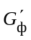с молярной долей 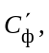 которая представляет один из продуктов укрепляющей РК. Паровой поток 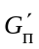 с молярной долей 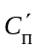 с верхней насадки отводится в аппарат воздушного охлаждения (АВО). В АВО происходит отдача тепла в атмосферу с потоком Qв атмосферного воздуха. При этом паровая фаза частично конденсируется и образуется поток флегмы (рефлюкса, дистиллята) Gф с молярной долей Cф. Затем поток флегмы возвращается в РК в качестве орошения. Паровой остаток конденсации – дистиллят Gд с молярной долей Cд − является основным продуктом укрепляющей РК.
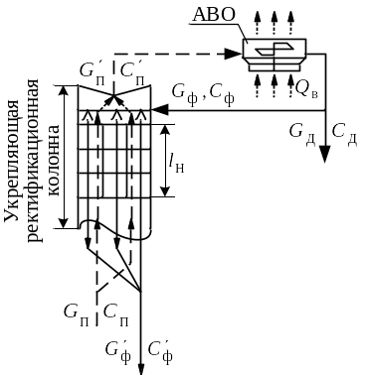
- Потоковая схема укрепляющей РК
Одновременно с процессом конденсации в рабочем пространстве АВО накапливается воздух и другие неконденсирующиеся газы. Они выделяются из парожидкостной смеси и проникают через неплотные соединения аппаратуры из окружающего воздуха. Накопление и рост их парциального давления приводят к снижению разрежения в РК. В связи с этим поддержание вакуума в РК на заданном уровне осуществляется непрерывным отводом их из АВО. Для применяются вакуум-насосы, которые также предотвращают колебания давления в системе, обусловленные изменением температуры атмосферного воздуха.

Исследование процессов в укрепляющей ректификационной колонне
Динамические математические модели элементов РК представлены в непрерывной и дискретно-непрерывной форме в [2]. Там же представлены результаты исследования массотеплообменных процессов в РК и теплообменных процессов в АВО с помощью компьютерных моделей, реализованных в SimInTech.
Моделирование исследуемого процесса в SimInTech сопровождалось значительными временными затратами и сложностями при изменении структуры компьютерной модели. Исходя из этого была сформулирована одна из задач данного исследования – разработка узконаправленного программного модуля для моделирования массо- и теплообменных процессов.
Задача моделирования подобного рода процессов относится к классу одномерных. Такие задачи традиционно решаются методом конечных разностей [3]. Поэтому в основу разработки программного продукта положен метод явных схем Эйлера (рис. 2) [4]. Преимуществами этого метода являются относительная простота программной реализации алгоритмов и увеличение скорости процесса моделирования. Скорость достигается за счет минимального количества арифметических операций.
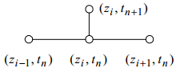
- Четырехточечный шаблон явной разностной схемы
К недостаткам метода относится то, что он недостаточно точен для определенных процессов. Также для данного метода существуют ограничения шага интегрирования, накладываемое условиями устойчивости явного метода.
В процессе исследования осуществлено преобразование дискретно-непрерывных моделей из [1] в разностную форму. В результате получена модель, описывающая процессы в укрепляющей РК:
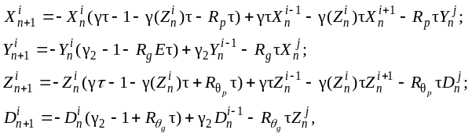 
где γ = (aθ0) / h;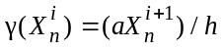;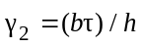; 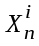 – температура паровой фазы; 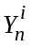 – температура жидкой фазы; 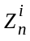 – концентрация паровой фазы; 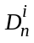 – концентрация жидкой фазы; Rp, Rg, Rθp, Rθg – физико-технологические коэффициенты.
Дискретно-непрерывная модель АВО [1] в разностной форме принимает вид:
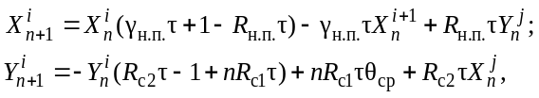 (2)
где γн.п. = (υн.п.) / h; υн.п. – скорость теплового потока насыщенного пара; – температура паровой фазы; – температура жидкой фазы; n – количество трубопроводов в АВО; θср – температура окружающей среды; Rн.п., Rс1, Rс2 – физико-технологические коэффициенты.
В процессе исследования изучены различные шаблоны для моделей укрепляющей части РК и АВО. В результате исследования динамических и статических характеристик, показали свою эффективность следующие схемы (см. рис. 3 а, б).
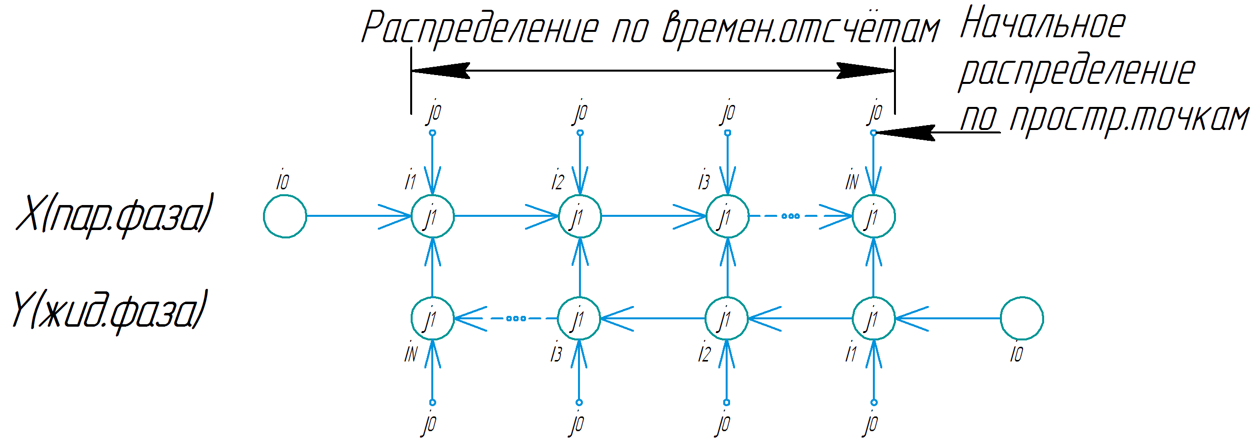
а
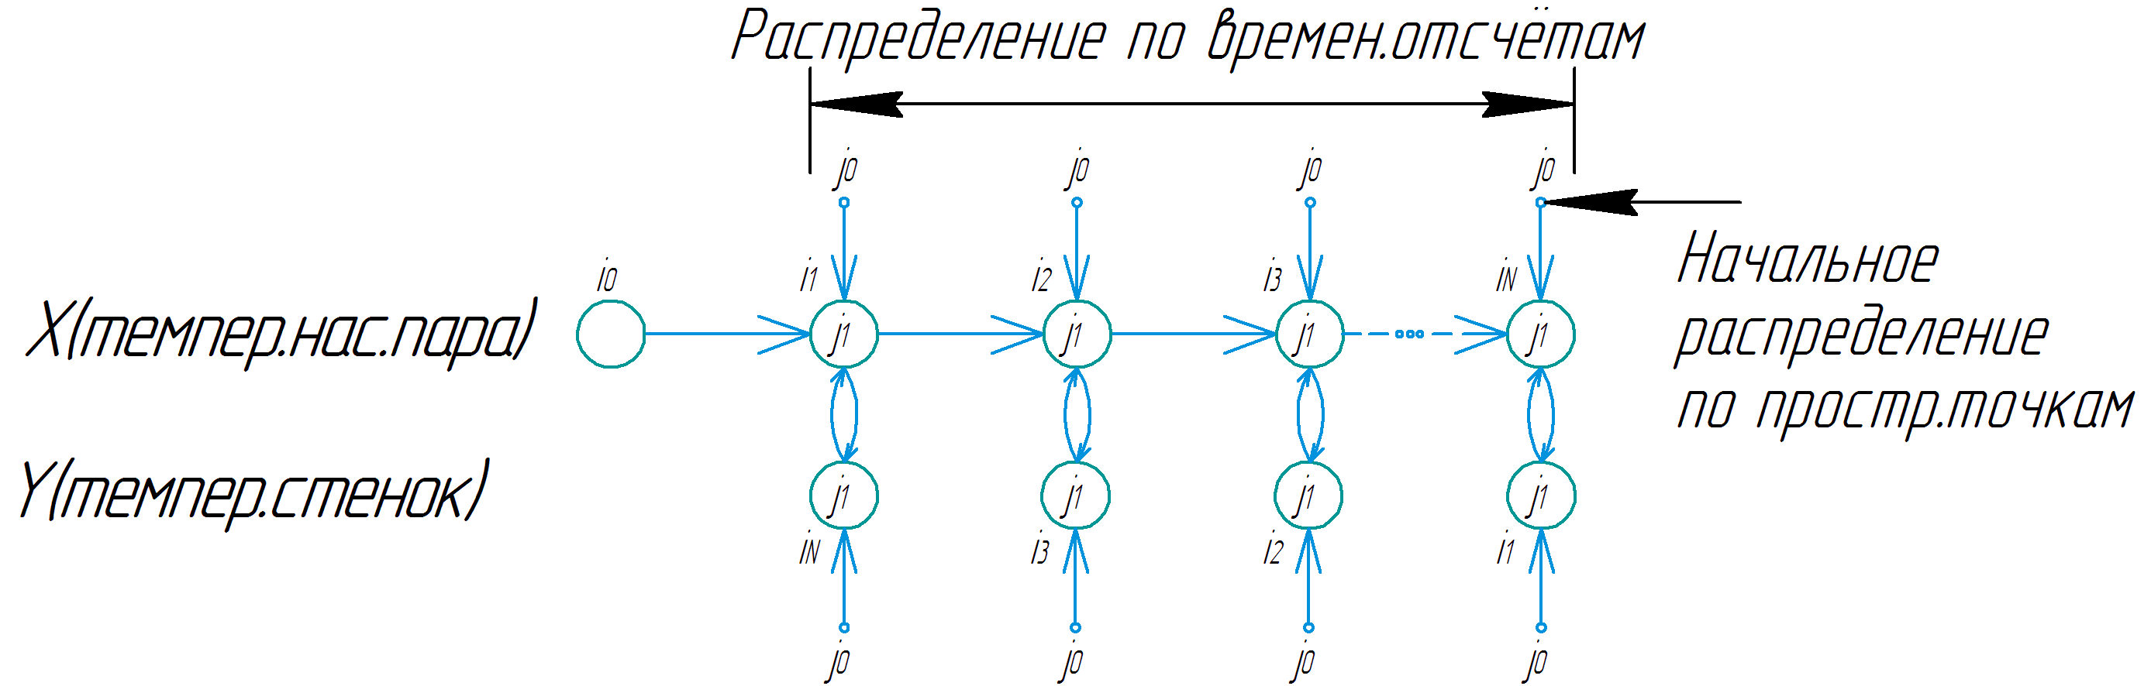
б
- Графические схемы формирования разностных моделей: а – укрепляющая часть РК; б – аппарат воздушного охлаждения
Реализация разностных моделей осуществлена в разработанном узкоспециализированном программном модуле. Графический интерфейс основного окна данного модуля приведен ниже (рис. 4).
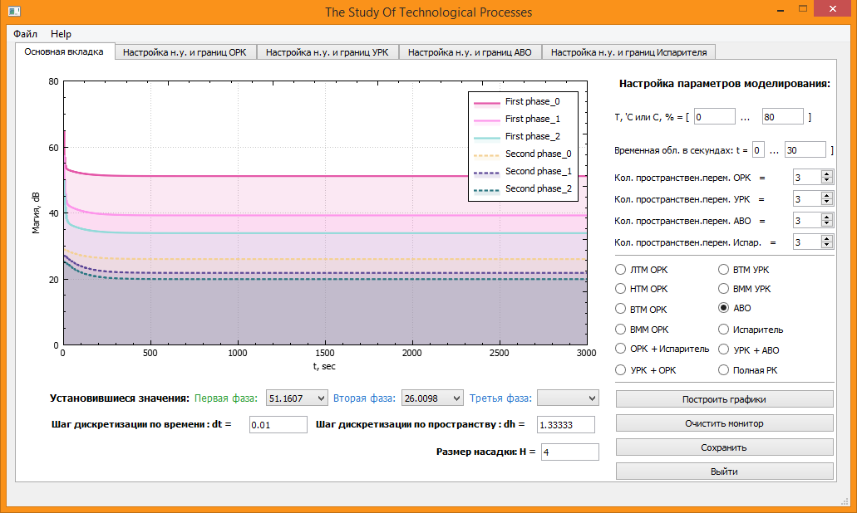
- Графический интерфейс программного модуля
Верификация полученных результатов проводилась в математическом пакете SimInTech. Для этого построены компьютерные модели укрепляющей части РК и АВО (рис. 5).
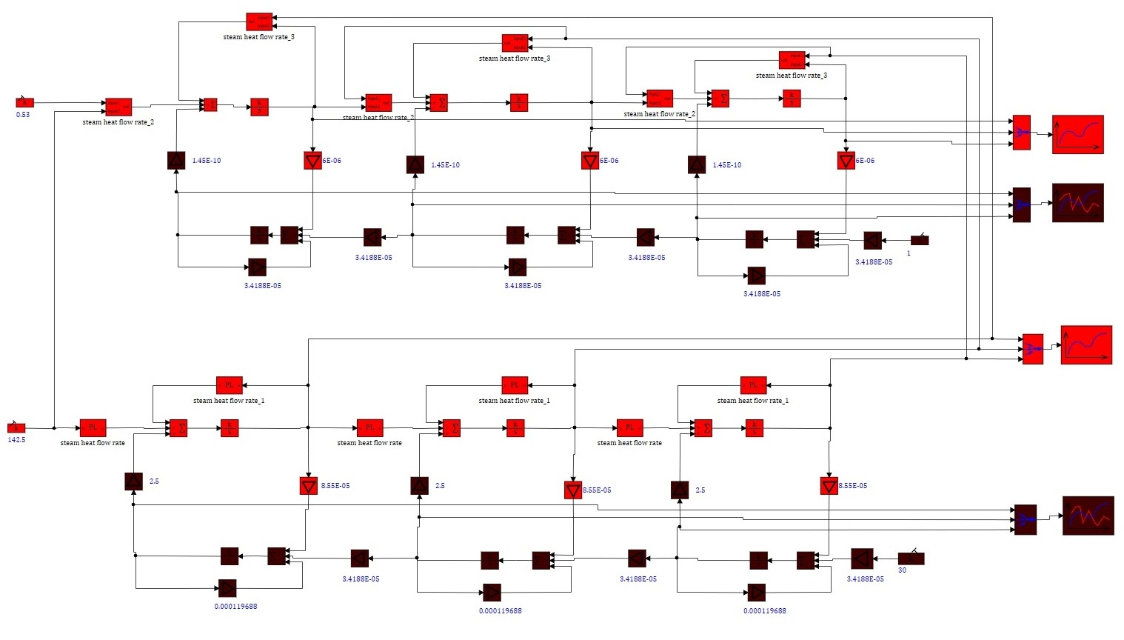
а
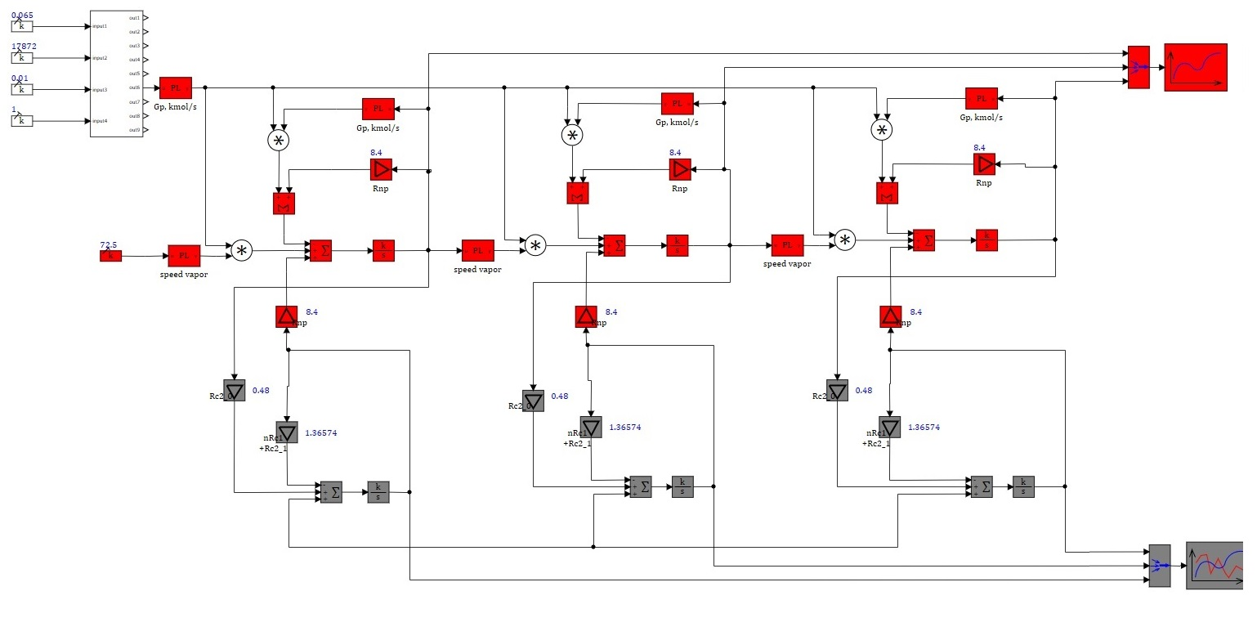
б
- Структурные схемы компьютерных моделей в SimInTech:
а – ректификационная колонна; б – аппарат воздушного охлаждения
Результаты компьютерного моделирования подтвердили адекватность разностных моделей реальным ТП. В частности, на рис. 6 представлены результаты моделирования процессов в АВО.
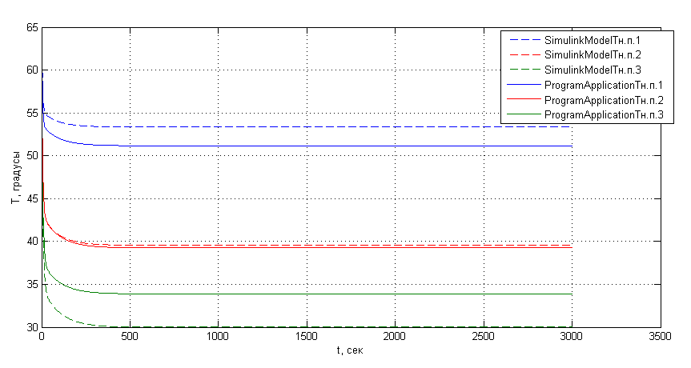
а 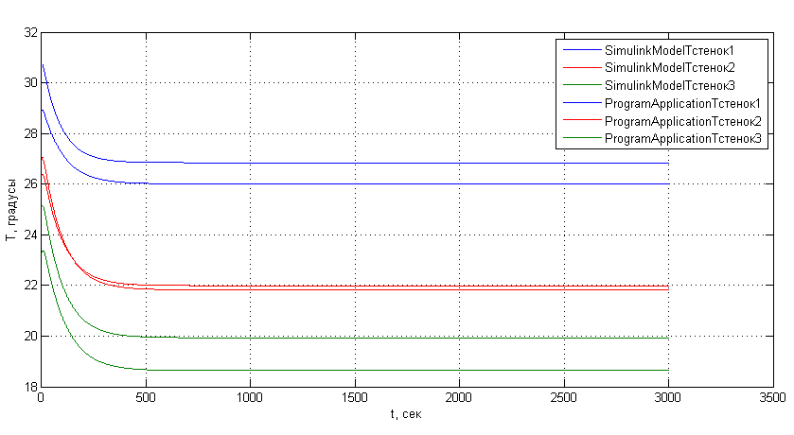
б
- Графики переходных процессов в теплообменных секциях АВО: а – по температуре насыщенного пара; б – по температуре стекни
Моделирование теплообменных процессов проводилось при следующих параметрах: Δτ = 0,01 – шаг дискретизации по времени, Δh = 1,333 – шаг дискретизации по пространству, z = 3 – количество пространственных точек на сетке, t = 1000 – конечное время моделирования.
Анализ графиков системы воздушного охлаждения показывает, что полученная разностная модель адекватно отражает динамику процессов, а имеющаяся погрешность (3 градуса для температуры насыщенного пара и 1 градус для температуры стенок) не является критичной.

Заключение
Основные результаты исследования:
- разработаны схемы преобразования математической модели из дискретно-непрерывной формы в конечно-разностную на основе явной схемы Эйлера;
- разработаны разностные модели укрепляющей части РК и аппарата воздушного охлаждения;
- разработан программный модуль, позволяющий адекватно и быстро моделировать ТП, относящиеся к классу массотеплообменных.

Список литературы
- Абрамкин С.Е. Душин С.Е. Моделирование управляемых процессов абсорбционной осушки природного газа. СПб.: Изд-во СПбГЭТУ «ЛЭТИ», 2015. 160 с.
- Багатуров С.А. Основы теории и расчета перегонки и ректификации. М.: Химия, 1974. 440 с.
- Emery A. F., An Evaluation of Several Differencing Methods for Inviscid Fluid Flow Problems, J. Соmp. Phys., 2, 306—331, 1968.
- Микеладзе Ш.Е. Численные методы интегрирования дифференциальных уравнений с частными производными. М.: Изд-во АН СССР, 1963.108 с.
- Нуберт Г.П. Измерительные преобразователи неэлектрических величин: Введение в теорию, расчет и конструирование. Л: Энергия, 1970. -358 с.

.

